Global School Play Day, 7.veljače 2024.
OŠ Bedekovčina,
Razred: 1.p razred
Učiteljica: Darinka Svečnjak

1.sat HRVATSKI JEZIK
Nastavna jedinica: Učenje glasa i formalnoga školskog slova Z z, obrada
Aktivnost: Igra - Oblikujmo slovo od različitih materijala
Rad u paru: Oblikovanje slova Z od različitih materijala.
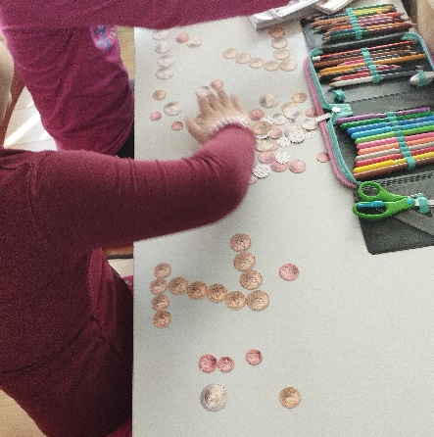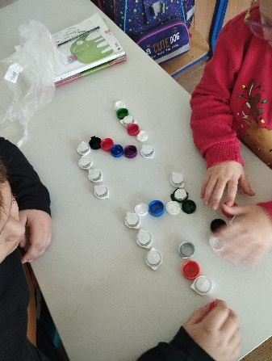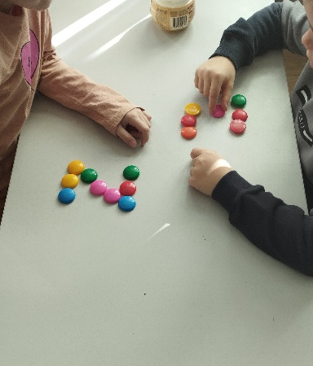

2.sat MATEMATIKA
Nastavna jedinica: Brojevi od 10 do 20, obrada
Aktivnost: 1. Igra memory:
Učenici otkrivajući kartice traže par kartica: broj napisan znamenkama koji odgovara broju napisanom riječju
(12 dvanaest)

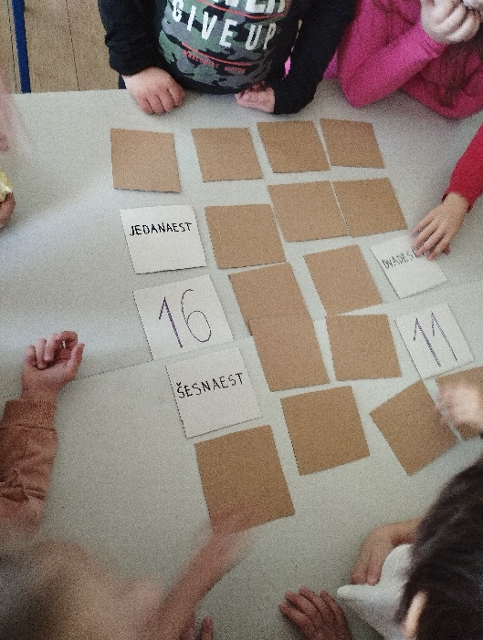

2. Igra pronađi para:
Svaki učenik iz vrećice vadi jednu karticu s ispisanim brojem znamenkama ili karticu s ispisanim brojem riječju. Nakon što svaki učenik izvadi karticu međusobno traže svoj par. Nakon pronalaska svog para, učenici se slažu po redu od najmanjeg do najvećeg para po vrijednosti broja.
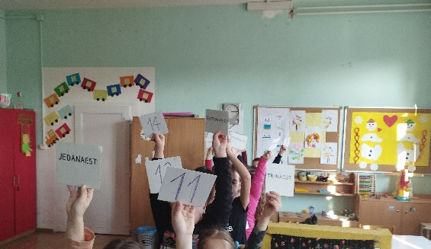

VELIKI ODMOR
Aktivnost: „Gumi-gumi“
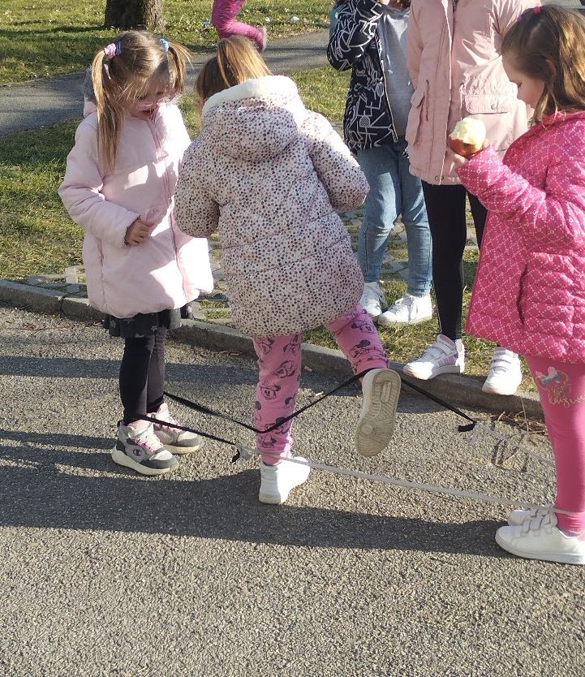

3.sat GLAZBENA KULTURA
Nastavna jedinica: Karneval, obrada pjesme
Tradicijska glazba

Aktivnost: Igra s pjevanjem i sviranjem: Maškare su maškare
Učenici pjevaju i sviraju na dječjim glazbalima, pjesmu koja se pjeva po kućama kad se ide u Maškare
Danas je Fašnik najljepši je dan
Dajte nam krafne i stjerajte nas van
Ili
Maškare su maškare
Pojele sve fritule
Tko će se maskirati
Mora se našminkati

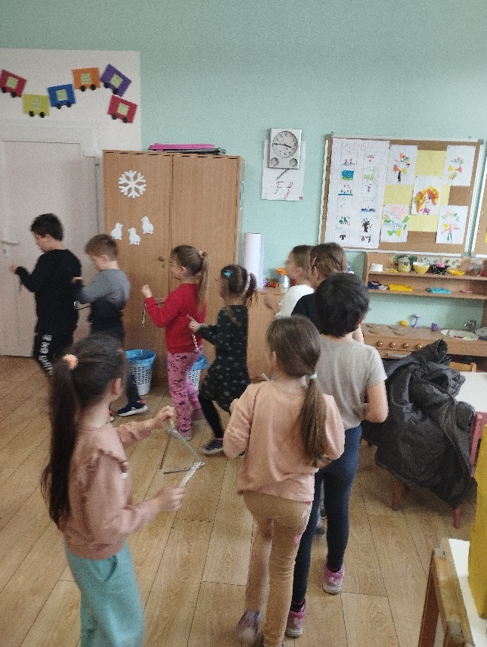

4.sat TJELESNA I ZDRAVSTVENA KULTURA
Nastavna jedinica: Pruženi skok, doskok, usavršavanje motoričkog znanja
Aktivnost: Igra: Tko će prije?
Učenici su podijeljeni u dvije grupe. Formirani su u kolonu. Prvi član kolone ima lopticu koju između nogu treba kotrljajući poslati do posljednjeg suigrača u koloni. Kad je učenik s kraja kolone uhvati trči do početka kolone s s loptom i ponavlja aktivnost. Igra je gotova kad prvi učenik iz kolone ponovno dođe na početak i ima loptu.

